## Actividades para crear DB SQL Server 2019

Creación de la base de datos **IDProjectGASCHSOFT** en **SQL Server 2019**, la cual servirá para almacenar la información de los usuarios, proyectos, pruebas y defectos en el sistema de gestión de pruebas y control de calidad. Definimos la estructura de la base de datos y creamos las tablas con las relaciones correspondientes para asegurar la consistencia de los datos.  
  
**Pasos para crear la base de datos y tablas en SQL Server 2019:**

**1. Crear la base de datos en SQL Server**

1. **Abrir SQL Server Management Studio (SSMS)** y conectarse al servidor de base de datos.
2. **Crear la base de datos** ejecutando el siguiente comando SQL:  
   CREATE DATABASE IDProjectGASCHSOFT;

GO

1. **Seleccionar la base de datos** para trabajar en ella:  
   USE IDProjectGASCHSOFT;

GO

**2. Crear las tablas necesarias**

Diseñamos las tablas necesarias para gestionar usuarios, proyectos, pruebas y defectos, cada una con sus relaciones.

1. **Tabla Usuarios**:  
   Esta tabla almacena la información de los usuarios del sistema, incluyendo su rol (desarrollador o administrador).

CREATE TABLE Usuarios (

idUsuario VARCHAR(50) PRIMARY KEY,

nombre VARCHAR(50),

apellido VARCHAR(50),

correo VARCHAR(100),

contrasena VARCHAR(100),

fechaCreacion DATE,

rol VARCHAR(20), -- (administrador, desarrollador)

estado BIT

);

1. **Tabla Proyectos:**Esta tabla almacena los proyectos creados por los usuarios. Cada proyecto está asociado a un usuario.

CREATE TABLE Proyectos (

idProyecto INT PRIMARY KEY IDENTITY(1,1),

idUsuario VARCHAR(50),

nombreProyecto VARCHAR(100),

descripcion TEXT,

fechaInicio DATE,

fechaFin DATE,

estado BIT,

FOREIGN KEY (idUsuario) REFERENCES Usuarios(idUsuario)

);

1. **Tabla Pruebas:**Esta tabla almacena las pruebas que se ejecutan en cada proyecto. Cada prueba está asociada a un proyecto.

CREATE TABLE Pruebas (

idPrueba INT PRIMARY KEY IDENTITY(1,1),

idProyecto INT,

nombrePrueba VARCHAR(100),

descripcion TEXT,

fechaEjecucion DATE,

resultado VARCHAR(50),

FOREIGN KEY (idProyecto) REFERENCES Proyectos(idProyecto)

);

1. **Tabla Defectos:**

Esta tabla almacena los defectos encontrados durante la ejecución de las pruebas. Cada defecto está asociado a una prueba.

CREATE TABLE Defectos (

idDefecto INT PRIMARY KEY IDENTITY(1,1),

idPrueba INT,

descripcion TEXT,

prioridad VARCHAR(20),

estado VARCHAR(20),

fechaCreacion DATE,

fechaResolucion DATE,

FOREIGN KEY (idPrueba) REFERENCES Pruebas(idPrueba)

);

**3. Relaciones entre las tablas**

* **Relación Usuarios-Proyectos**: Un usuario (desarrollador o administrador) puede tener uno o varios proyectos asociados.
  + Definido por la clave foránea **idUsuario** en la tabla **Proyectos**.
* **Relación Proyectos-Pruebas**: Un proyecto puede tener múltiples pruebas asociadas.
  + Definido por la clave foránea **idProyecto** en la tabla **Pruebas**.
* **Relación Pruebas-Defectos**: Una prueba puede identificar uno o varios defectos.
  + Definido por la clave foránea **idPrueba** en la tabla **Defectos**.

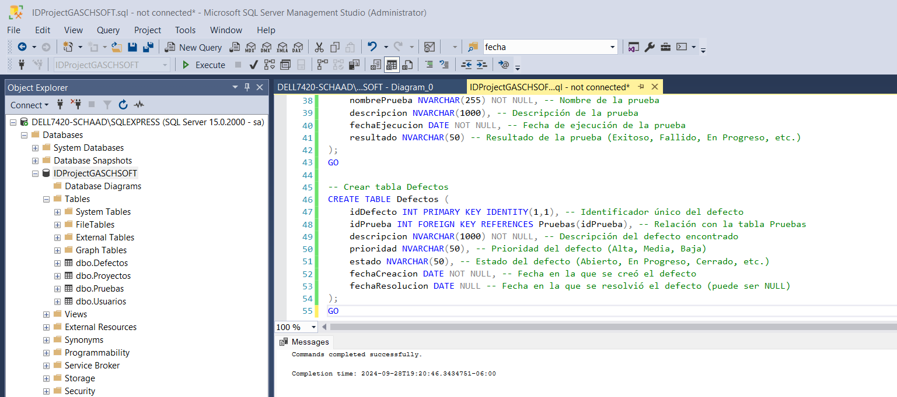

____________________________________________________________________________________

## Conclusión:

* Creamos la base de datos **IDProjectGASCHSOFT** en **SQL Server 2019.**
* Definimos cuatro tablas principales: **Usuarios, Proyectos, Pruebas y Defectos.**
* Establecimos las relaciones entre las tablas mediante claves foráneas para asegurar la integridad de los datos.

En el archivo SQL Server - IDProjectGASCHSOFT.sql se tiene el query completo para poder crear la base de datos.